Введение

Растворы - жидкая лекарственная форма, полученная растворением жидких, твердых или газообразных веществ в соответствующем растворителе. По дисперсологической классификации растворы - свободнодисперсные системы с жидкой дисперсионной средой.

В фармацевтической практике на долю растворов приходится в среднем до 30% общей рецептуры аптек. Большой удельный вес растворов, как и всех жидких лекарственных форм, объясняется рядом их преимуществ перед другими лекарственными формами.

Преимущества растворов в сравнении с твердыми лекарственными формами:

высокая биодоступность;

снижение раздражающих свойств;

быстрое наступление терапевтического эффекта;

возможность коррекции вкуса;

простота и удобство применения.

Недостатки растворов в сравнении с твердыми лекарственными формами:

непродолжительный срок хранения;

необходимость разработки состава вспомогательных веществ. Присущие растворам недостатки не влияют на их широкое применение.

В зависимости от применяемого растворителя растворы выделяют водные и неводные растворы.

Растворы лекарственных веществ в неводных растворителях (растворы неводные) - жидкие лекарственные формы, представляющие собой гомогенные дисперсные системы, структурными единицами в которых являются ионы и молекулы.

Применение неводных растворов обусловлено тем, что многие лекарственные вещества не растворяются в воде. Неводные растворы обычно предназначены для наружного применения: смазывания слизистых оболочек, обтираний кожных покровов, примочек, ингаляций, полосканий, промываний, капель для носа и уха. Значительно реже они применяются внутрь и для ингаляций.

В соответствии с Приказом Министерства здравоохранения Российской Федерации от 16.07.97 г. N 214 все лекарственные средства, изготовленные в аптеках (в том числе гомеопатических) по индивидуальным рецептам или требованиям лечебных организаций, в виде внутриаптечной заготовки, фасовки, а также концентраты и полуфабрикаты подвергаются внутриаптечному контролю: письменному, органолептическому и контролю при отпуске - обязательно; опросному и физическому - выборочно.

Цель работы - изучить анализ неводных растворов.

1. Теоретическое исследование проблемы анализа неводных растворов

.1 Характеристика неводных растворов

Неводные растворы классифицируют по их применению в медицинской практике:

для внутреннего применения. В качестве растворителя относительно безопасно использование спирта, глицерина и пропиленгликоля для растворов антигистаминов, барбитуратов и витаминов. Однако пропиленгликоль обладает токсичным эффектом, особенно при применении в педиатрической практике;

для наружного применения. С этой целью используют смеси спирта, димексида с хлороформом, глицерином, ацетоном и эфиром, жирными маслами.

Требования, предъявляемые к неводным растворам:

соответствие медицинскому назначению для достижения необходимого лечебного эффекта;

полнота растворения лекарственных веществ;

отсутствие механических включений;

стабильность при хранении.

Особенностью технологии растворов на нелетучих растворителях является применение растворителя с наилучшей растворяющей способностью для данного вещества (табл. 1). Последовательность технологических операций такая же. как и в случае изготовления неводных растворов. за исключением того. что растворители загружают в порядке возрастания их вязкости или плотности (табл. 2).

Таблица 1

Растворимость некоторых лекарственных средств

|  |  |  |  |
| --- | --- | --- | --- |
| Наименование вещества | Растворимость 1,0 вещества в г растворителя | | |
|  | глицерин | масло | спирт |
| Йод | 1-200 | 1-10 | 1:10 |
| Камфора | 1:840 | 10-30 | 1:1 |
| Кислота борная | 7.0 при нагревании | - | 25 (90%) 25 (70% медл.) |
| Кислота салициловая | 1:62 | 1:8 касторовое 1:44 оливковое | 3 (90 %) 5.5 (70% медл.) |
| Левомицетин | 1:50 при нагревании | - | 1-10 (95%) 7 (70% медл.) |
| Ментол | - | 1-5 | - |
| Натрия гидрокарбонат | 4.0 |  | - |
| Натрия тетраборат | 1.5 | - | - |
| Фенол | 1-10 | 1-10 | 1:10 |

Таблица 2

Плотность некоторых растворителей

|  |  |
| --- | --- |
| Наименование | Плотность, г/см3 |
| Глицерин | 1.225-1.235 |
| Масло анисовое | 0.978-0.990 |
| Масло вазелиновое | 0.875-0.890 |
| Масло касторовое | 0.948-0.968 |
| Масло миндальное | 0.913-0.918 |
| Масло мятное | 0.900-0.910 |
| Масло персиковое | 0.914-0.920 |
| Масло подсолнечное | 0.921-0.926 |
| Масло эвкалиптовое | 0.910-0.930 |
| Скипидар | 0.855-0.860 |
| Хлороформ | 1.474-1.483 |

неводный раствор лекарственный

Изготовление растворов в нелетучих растворителях проводят по массе. Масса таких растворов равна сумме масс ингредиентов. Растворение проходит медленно, поэтому целесообразно нагревание и перемешивание проводить непосредственно во флаконе для отпуска. Фильтрование - только при необходимости. желательно горячее. При охлаждении возможно образование осадка.

.2 Растворители, применяемые для изготовления неводных растворов

Существует 3 класса растворителей для изготовления неводных растворов:

летучие: этанол; эфир; хлороформ;

нелетучие: глицерин; масла жирные; масло вазелиновое; димексид; полиэтиленоксид-400 (ПЭО-400); силиконы;

комбинированные: сочетание этанола с глицерином, димексидом, водой.

Спирт этиловый (Spiritus aethylicus 95% и Spiritus aethylicus 90, 70 et 40%). Растворяющая способность этанола зависит от его концентрации. Этанол легко смешивается с водой, глицерином, эфиром, хлороформом, ацетоном; обладает бактериостатическими и бактерицидными свойствами. В 95% этаноле легко растворяются неполярные вещества: органические кислоты, масла эфирные и жирные, камфора, ментол, йод, танин, левомицетин и др. В 40% спирте растворяются полярные вещества и некоторые соли.

Хлороформ (Chloroformium) - трихлорметан. В хлороформе хорошо растворяются лекарственные вещества, нерастворимые или малорастворимые в воде: кислота бензойная, бутадион, камфора, левомицетин, хлорбутанолгидрат, ментол и др. Хлороформ обладает токсическими, наркотическими и дезинфицирующими свойствами, относится к сильнодействующим веществам. Используют в мазях и линементах. Дозируют по массе.

Эфир медицинский (Aether medicinalis) - эфир диэтиловый. В технологии готовых лекарственных средств эфир находит применение при изготовлении некоторых настоек и экстрактов, а также в производстве коллодия. Последний представляет собой спиртоэфирный раствор коллоксилина. Дозируют по массе.

Глицерин (Glycerinum). В фармацевтической практике применяют не абсолютный глицерин, а 86-90% водный раствор с относительной плотностью 1,224-1,235.

При разведении расчеты проводят по формуле:

= x. (a / b). (b -1) / (а - 1),

где m - количество глицерина дистиллированного, г; х - количество глицерина разведенного, г; а - плотность глицерина дистиллированного, г/мл; b - плотность глицерина разведенного, г/мл; 1 - плотность воды.

Количество воды для разведения глицерина находят по разности:

у = х - m,

где у - количество воды, мл.

В глицерине легко растворяются: кислота борная, натрия тетраборат, хлоралгидрат, натрия гидрокарбонат и др. Растворы глицерина в концентрации 25% и выше не подвергаются микробной контаминации, более разбавленные растворы являются хорошей питательной средой для микроорганизмов. Ввиду высокой гигроскопичности глицерин хранят в хорошо укупоренных емкостях.

Масла жирные (Olea pinguid) - смесь глицеридов высших жирных кислот. Получают прессованием из семян и плодов. В аптечной практике используют масла: миндальное (Oleum Amygdalarum), персиковое (Oleum Persicorum), абрикосовое (Oleum Armeniacae), оливковое (Oleum Olivarum), подсолнечное (Oleum Helianthi). Качество этих масел регламентируется в ГФ определенными показателями: величиной относительной плотности, кислотным числом, числом омыления, йодным числом и др.

Применяются в качестве растворителей неполярных и малополярных лекарственных веществ: камфоры, ментола, кислоты бензойной, фенола, тимола, некоторых витаминов. Кроме того, масла растительные находят применение в технологии линиментов, мазей, а также некоторых инъекционных растворов.

Масло вазелиновое - парафин жидкий (Oleum Vaselini, Paraffinum liquidum) - продукт переработки нефти, представляет собой смесь предельных углеводородов. Масло вазелиновое не всасывается через кожу и слизистые оболочки и замедляет резорбцию лекарственных веществ.

Существенным недостатком масла вазелинового является то, что при нанесении на кожу оно в значительной мере препятствует ее газо- и теплообмену, что при воспалительных процессах нежелательно. Применяют в составе мазей в сочетании с парафином.

Димексид (Dimexidum) - диметилсульфоксид (S0-(СН3)2). Очень гигроскопичен. Хорошо смешивается с этанолом, ацетоном, глицерином, хлороформом, эфиром, маслом касторовым.

В димексиде легко растворяются лекарственные вещества различной химической природы. Проникает через неповрежденные ткани, проводя с собой лекарственные вещества (чрескожное введение). Оказывает обезболивающее, противовоспалительное и жаропонижающее действие, а также обладает антимикробной активностью.

Полиэтиленгликоль-400 (Polyaethylenoxydum-400) (ПЭГ-400). Структурная формула НОСН2(СН2ОСН2)тСН2ОН. Бесцветная, подвижная жидкость с плотностью 1,14-1,16 г/см3, температура кипения 238 ?С, смешивается с водой во всех соотношениях, растворим в ацетоне, спирте, глицерине, нерастворим в эфире, минеральных и жирных маслах. Соответственно, несовместим с перечисленными наполнителями, а также с антибиотиками, в частности с бацитрацином. Полиэтиленгликоль растворяется в поливинилхлориде, полиэтилене. Поэтому лекарственные формы, его содержащие, расфасовывают только во флаконы из стекла. В ПЭГ хорошо растворяются лекарственные вещества, содержащие гидроксильные группы: фенол, кислоты бензойная и салициловая, анестезин, камфора, фурацилин и др.

Эсилон-4 и эсилон-5 (Aesilonum) ((С2Н5)2Si-О-). По свойствам близки к парафинам. Силиконовые жидкости используются в качестве защитных средств для кожи. За рубежом широко применяются в форме примочек, лосьонов, кремов и т.д.

.3 Спирт этиловый

Спирт этиловый 95% С2Н5ОН aethylicus 95%

Спирт этиловый может быть получен из природных соединений и синтетически.

В первом случае он получается брожением сахаристых веществ- полисахариды под влиянием ферментов превращаются в сахар мальтозу (I), которая в свою очередь расщепляется до глюкозы (II).

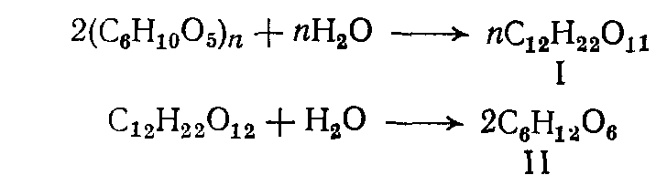

Конечным продуктом брожения глюкозы является спирт.

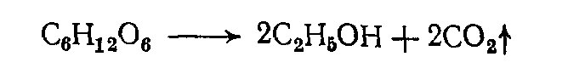

Этиловый спирт может быть получен синтетически из непредельных соединений:

) из этилена, при действии на него серной кислоты; последняя присоединяется к этилену, образуя серноэтиловый эфир, который при действии воды расщепляется на спирт и серную кислоту.

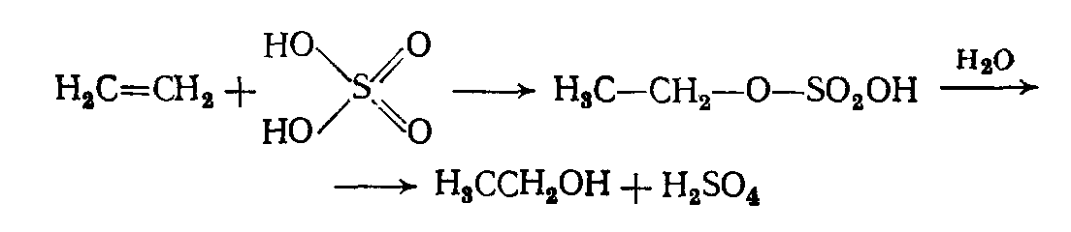

) из ацетилена по реакции Кучерова; способ заключается в каталитическом гидрировании уксусного альдегида, который в свою очередь получается из ацетилена.

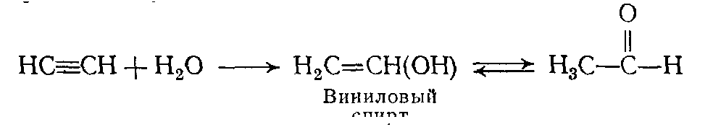

Уксусный альдегид отгоняется и восстанавливается водородом в присутствии катализатора (никель, сульфат ртути и др.)» при этом получается этиловый спирт.

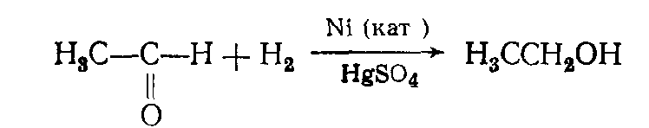

ГФ X описывает следующие препараты этилового спирта: спирт этиловый 95%; 90%; 70%; 40%.

Этиловый спирт - прозрачная жидкость. Он летуч, легко воспламеняется, имеет характерный запах, жгучий вкус; горит синеватым, слабо светящимся пламенем, смешивается во всех отношениях с водой, эфиром, хлороформом, ацетоном и глицерином.

Подлинность спирта устанавливается следующими реакциями:

а) образование йодоформа при взаимодействии с раствором йода в щелочной среде.



Реакция чувствительная, но недостаточно специфичная для спирта, ее дают соединения, имеющие в молекуле этоксильную (ОС2Н5), ацетогруппу (СН3-С-) и оксиэтильную группу, например ацетон, молочная кислота и др.

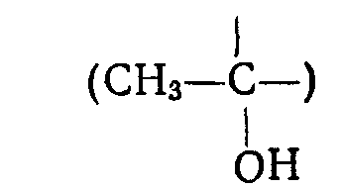

б) реакция образования сложных эфиров с кислотами; при взаимодействии спирта с ледяной уксусной кислотой в присутствии концентрированной серной кислоты образуется уксусно-этиловый эфир, обладающий своеобразным запахом.

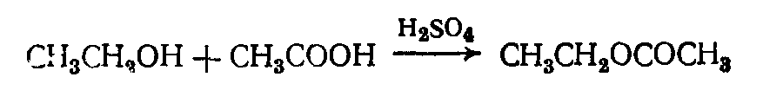

в) окисление спирта бихроматом калия в присутствии серной кислоты с образованием уксусного альдегида, имеющего запах свежих яблок.

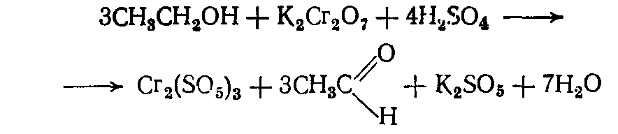

Характерным показателем для спирта является величина плотности. В зависимости от концентрации спирта величина плотности различна. Чем меньше концентрация спирта, тем величина плотности больше. В ГФ X приводятся таблицы зависимости плотности от концентрации спирта.

В качестве примесей в этиловом спирте могут быть: продукты его окисления (ацетальдегид и уксусная кислота); продукты дегидратации (непредельные соединения, обладающие восстанавливающей способностью); остатки продуктов сырья и полупродуктов синтеза. Например, если этиловый спирт был получен брожением сахаристых веществ, в нем может быть примесь сивушных масел (смесь высших спиртов - бутилового-и изоамилового), которые определяют по неприятному запаху.

В «гидролизном спирте», полученном из древесных опилок, может быть примесь метилового спирта. Эта примесь недопустима, так как метиловый спирт очень ядовит и в определенной концентрации может привести к тяжелому отравлению и слепоте. В качестве примеси в спирте могут быть дубильные вещества, если спирт хранился в дубовых бочках.

Учитывая возможность наличия в спирте приведенных примесей, ГФ X предъявляет определенные требования к чистоте этилового спирта, применяющегося для медицинских целей. Так, нормируется предел кислотности спирта, предлагается проводить реакции обнаружения альдегидов с аммиачным раствором нитрата серебра, восстанавливающих веществ - с раствором перманганата калия, который не должен обесцвечиваться в течение 20 мин.

Дубильные вещества рекомендуется определять добавлением к пробе спирта небольшого количества раствора аммиака, при этом не должно появляться окрашивания. И обязательно требуется проведение реакции обнаружения примеси метилового спирта. Для этой цели используется общая реакция на спирты- окисление перманганата калия в кислой среде. В этом случае окисляется как сам этиловый спирт, так и примесь метилового спирта.

При окислении метилового спирта образуется формальдегид.

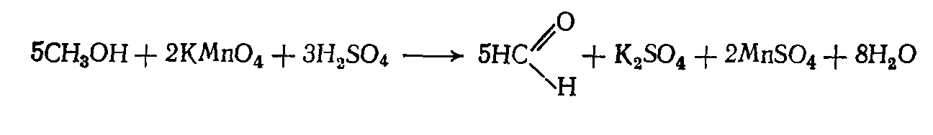

Формальдегид легко конденсируется с фенолами и, в частности, с фенолокислотой (хромотроповой) с образованием продукта конденсации фиолетового цвета. Ацетальдегид, образующийся при окислении этилового спирта, этой реакции не дает, так как способность к реакции конденсации у него очень мала.

По фармакологическим свойствам этиловый спирт относится к веществам наркотического действия. Воздействуя на кору головного мозга, он вызывает характерное алкогольное возбуждение, в больших дозах - ослабление возбудительных процессов коры и угнетение деятельности дыхательного центра.

При концентрациях 50-70% спирт обладает хорошими дезинфицирующими свойствами и применяется для дезинфекции рук и хирургических инструментов.

В медицинской практике спирт применяют обычно как наружное антисептическое и раздражающее средство для обтираний и компрессов. Этиловый спирт в различных разведениях применяется для изготовления настоек, экстрактов и ряда лекарственных форм, применяемых наружно. Спирт, кроме того, широко применяется в химической практике как растворитель. Спирт служит основным сырьем ряда химических производств,- из спирта получают уксус, хлороформ, йодоформ, различные эфиры и т.д.

Хранить следует в хорошо закупоренных стеклянных бутылях в прохладном месте.

Заключение

Неводными называют растворы, в которых растворителем служат органические вещества - спирты, эфиры, бензол и др.

Обычно органические растворители употребляются для растворения органических жидких и твердых веществ, например, масел, жиров, смол и т. д., и реже - неорганических веществ, как, например, некоторых солей, щелочей и минеральных кислот.

В настоящее время органические растворители применяют в практике аналитической химии для так называемого неводного титрования. Известно, что многие неорганические вещества растворяются в органических растворителях. Для неводного титрования готовят растворы с нормальной.концентрацией подобно тому, как для обычного титрования. Естественно, что свойства растворов в органических растворителях, применяемых для аналитических целей, отличаются от свойств водных растворов, так как поведение неорганических веществ в растворах прямо зависит от примененного растворителя.

При приготовлении растворов в органических растворителях расчеты проводят в зависимости от назначения раствора. Если он нужен не для аналитических целей, концентрацию растворенного вещества можно выражать в процентах, в граммах на литр и в молях органического вещества, т. е. так же, как и для водных растворов.

Список литературы

1. Источник: http://medicalplanet.su/farmacia/47.html MedicalPlanet

. Государственная Фармакопея РФ, 10-е издание. - М.: Медицина, 1968. - 1079 с.

. Фармацевтическая технология: учеб. пособие для студентов учреждений сред. проф. образования, обучающихся по специальности 060301.51 «Фармация» по дисциплине « Фармацевтическая технология»/ В.А. Гроссман. 2012-320с.

. Меленьбева Г.А. Фармацевтическая химия. - В.А. Гроссман. 2008. -320с.